Geoquímica de rocas a escala mundial
Estadística y machine learning sobre 159.760 análisis de roca total de EarthChem PetDB
Informe del proyecto: la base de datos, la estadística descriptiva y la documentación técnica de cómo se construyó todo, incluida la página web.

Universidad Central del Ecuador
Facultad de Ingeniería en Geología, Minas, Petróleos y Ambiental (FIGEMPA) · Carrera de Ingeniería en Minas
Asignatura: Estadística y Probabilidades · Docente: Dr. Christian Mejía E., Ph.D.

Integrantes
Cristoffer Joel Rumiguano Chariguaman
Ana Gabriela Fernández Chuquimarca
Evelyn Maritza Bustamante Armijos
Jessica Jaqueline Haro Simba

Sitio web: https://crisrumiguano-art.github.io/geoquimica-earthchem-ml/
Repositorio: https://github.com/crisrumiguano-art/geoquimica-earthchem-ml
Quito, octubre de 2026

Contenido
Parte I. La base de datos 3
1. Qué es esta base 3
2. De dónde salieron los datos 3
3. Cómo se preparó 3
4. Variables 4
5. Requisitos del trabajo 4
6. Limitaciones que conviene conocer 4
7. Acceso y cita 5
Parte II. Estadística descriptiva 6
8. Por qué no sirvió la agrupación por defecto 6
9. Outliers: otras rocas, no errores 6
Parte III. Cómo se construyó: documentación técnica 8
10. Arquitectura general 8
11. Herramientas y librerías 8
12. Limpieza de la base (scripts/limpiar.py) 8
13. Mapa de ubicación (Python y QGIS) 9
14. Estadística en R (carpeta R/) 10
15. La página web 10
16. Publicación y control de versiones 12
17. Documentación del proyecto 12
18. Cómo reproducir todo 12
19. Limitaciones técnicas y mantenimiento 13
Anexo A. Diccionario de variables 14
Anexo B. Estructura del repositorio 15

Parte I. La base de datos

1. Qué es esta base
La base reúne 159.760 análisis químicos de rocas tomados de muestras recolectadas en todo el mundo. Cada fila corresponde al análisis de una muestra de roca total, es decir, de la roca molida y medida en conjunto, no de un mineral en particular. Para cada muestra se informa su composición en elementos mayores (sílice, aluminio, magnesio, calcio, sodio, potasio y otros, expresados como óxidos en porcentaje en peso), en elementos traza (en partes por millón) y en tierras raras, junto con el tipo de roca, el lugar donde se tomó, el ambiente geológico en que se formó y el artículo científico que publicó el dato.
Predominan las rocas ígneas, y en particular los basaltos (72.307 análisis), seguidos por peridotitas, tefras, harzburgitas, diabasas, lherzolitas, gabros y andesitas. Cerca del 65% de las muestras proviene del fondo oceánico: PetDB nació para reunir los datos de las dorsales oceánicas y de las perforaciones de los programas internacionales de exploración del océano (DSDP, ODP e IODP).

2. De dónde salieron los datos
Los datos provienen de PetDB (Petrological Database), una de las bases que integran EarthChem, la infraestructura de datos geoquímicos financiada por la National Science Foundation de Estados Unidos. Hoy PetDB se consulta a través de la Astromaterials Data Synthesis (search.astromat.org) y del portal de EarthChem (www.earthchem.org/petdb).
PetDB no genera datos propios: su equipo los transcribe de artículos científicos revisados por pares y los ordena en un formato común. La exportación usada reúne datos de 2.348 artículos publicados entre 1932 y 2025; algo más de la mitad (58%) corresponde a trabajos publicados desde el año 2000. Cada fila conserva la cita del artículo de origen y un enlace a la ficha de la muestra en PetDB, de modo que cualquier valor se puede rastrear hasta su publicación.
La descarga se hizo el 13 de octubre de 2026 con un único filtro: material analizado igual a roca total (incluido el registrado como roca total o vidrio sin especificar). Se pidieron todas las familias de variables disponibles: elementos mayores, trazas, tierras raras, edades, miembros extremos, moda mineral, gases nobles y volátiles. La consulta exacta quedó guardada en data/raw/earthchem_export_oct13_26_142339.txt, así que la descarga se puede repetir. Licencia Creative Commons Atribución 4.0 (CC BY 4.0): los datos pueden usarse y redistribuirse citando la fuente.

3. Cómo se preparó
La exportación original venía en dos archivos que suman unos 600 MB: uno con los resultados químicos, de 2.318 columnas, y otro con los datos descriptivos de cada muestra. Las columnas son tantas porque cada variable química viene acompañada de tres columnas de texto (método analítico, comentario y laboratorio). La preparación consistió en:
- unir los dos archivos, verificando que las muestras coincidieran fila por fila;
- quitar las columnas de método, comentario y laboratorio;
- conservar las variables químicas con datos en al menos el 5 % de las muestras (quedan 52; se descartan, entre otras, las relaciones isotópicas, presentes en menos del 2 % de las filas);
- convertir las coordenadas a grados decimales, con el sur y el oeste en negativo;
- dejar vacía, y no en cero, toda celda química sin medición, y también las concentraciones negativas, que son lecturas bajo el límite de detección (salvo la pérdida por calcinación, que puede ser negativa de verdad);
- corregir cinco muestras de la dorsal de Gakkel que venían con latitud y longitud invertidas;
- construir cinco variables nuevas: año de publicación, número de analitos, clase de sílice, grado de alteración y ambiente tectónico agrupado.

4. Variables
La base final tiene 159.760 filas y 75 columnas, con todos los tipos de variable que se usan en estadística:
Tipo | Variables | Comentario
Nominales | Sample Type, Sample SubType, Tectonic Setting, Tectonic Group, Geographic Features, Rock Texture, Expedition, Citation | Categorías sin orden. El ambiente tectónico tiene 59 valores; Tectonic Group los resume en tres grandes ambientes más los mixtos.
Nominal binaria | Analyzed Material | Dos valores: roca total y roca total o vidrio sin especificar.
Ordinales | SiO2 Class, Alteration Grade, Geologic Age, Sample Alteration | SiO2 Class: ultrabásica (< 45 %), básica (45–52 %), intermedia (52–63 %), ácida (≥ 63 %). Alteration Grade: 0 (fresca) a 5 (totalmente alterada).
Numéricas discretas | Publication Year, N Analytes | Solo valores enteros.
Numéricas continuas | 52 químicas, Latitude, Longitude, elevaciones, edades (Ma) | Óxidos mayores en % en peso; trazas y tierras raras en ppm.
Identificadores | Sample Name, Sample URL | No se analizan; sirven para rastrear cada muestra.

La tabla de variables completa, con tipo, subtipo, escala de medición, instrumento analítico, unidad, dominio y porcentaje con dato, está en la página web (Estadística descriptiva) y en data/tabla_variables.xlsx. El diccionario resumido está en el Anexo A.

5. Requisitos del trabajo
Requisito | Exigido | Base
Filas | al menos 10.000 | 159.760
Columnas | al menos 30 | 75
Tipos de variables | nominales, ordinales, discretas y continuas | todos presentes

6. Limitaciones que conviene conocer
No todas las muestras tienen todas las mediciones. Cada artículo midió lo que necesitaba, así que la base tiene muchos huecos: solo 46.308 filas (29%) tienen completos los seis óxidos principales, y las tierras raras aparecen en una de cada cinco filas. Una celda vacía significa que el valor no se midió; conviene filtrar las filas completas para cada análisis en lugar de rellenar huecos sin criterio.
Falta el TiO2. El óxido de titanio prácticamente no vino en la exportación (cuatro valores). Si el análisis lo requiere, habrá que volver a descargarlo desde PetDB.
Unidades y formas distintas. Níquel, cobalto, cobre y zinc aparecen en % en peso y en ppm (1 % = 10.000 ppm), y el hierro se informa de cuatro maneras (FeO, Fe2O3, FeOT y Fe2O3T).
Sesgos de origen. Hay muchos más basaltos de fondo oceánico que rocas continentales y los métodos de laboratorio cambiaron en casi un siglo. El ambiente más frecuente, spreading center, reúne 26.621 muestras, mientras otros tienen apenas decenas. La muestra no es probabilística: la inferencia deberá hacerse con submuestras aleatorias estratificadas.

7. Acceso y cita
La base limpia está en data/earthchem_limpio.csv.gz (CSV comprimido, 26 MB). Para abrirla en Excel: descomprimir (por ejemplo con 7-Zip) e importar desde Datos › Desde texto/CSV con codificación UTF-8 y configuración regional Inglés (Estados Unidos), para que el punto se lea como separador decimal. En R o Python se lee directo.
Cita sugerida: Datos descargados de EarthChem PetDB / Astromaterials Data Synthesis (https://search.astromat.org/) el 13 de octubre de 2026; material analizado = roca total. Licencia CC BY 4.0.

Parte II. Estadística descriptiva
La estadística se calcula en R, como exige la asignatura, siguiendo la estructura de las plantillas del curso: tablas de distribución de frecuencias (TDF) con límites, marca de clase, frecuencias absolutas y relativas y sus acumuladas ascendentes y descendentes; histograma con polígono de frecuencias, ojiva y diagrama de caja; e indicadores de posición, dispersión y forma. Los resultados completos están en la página web.

8. Por qué no sirvió la agrupación por defecto
Las plantillas calculan k por Sturges (k = 1 + 3,3 log n) y la amplitud como a = R / k. En esta base el recorrido está dominado por unos pocos valores extremos: el cromo va de 0,002 a 295.000 ppm, cada intervalo mide 18.437 ppm y el primero se queda con el 99,9 % de los datos. Las reglas √n y 2√n dan más de 190 intervalos.
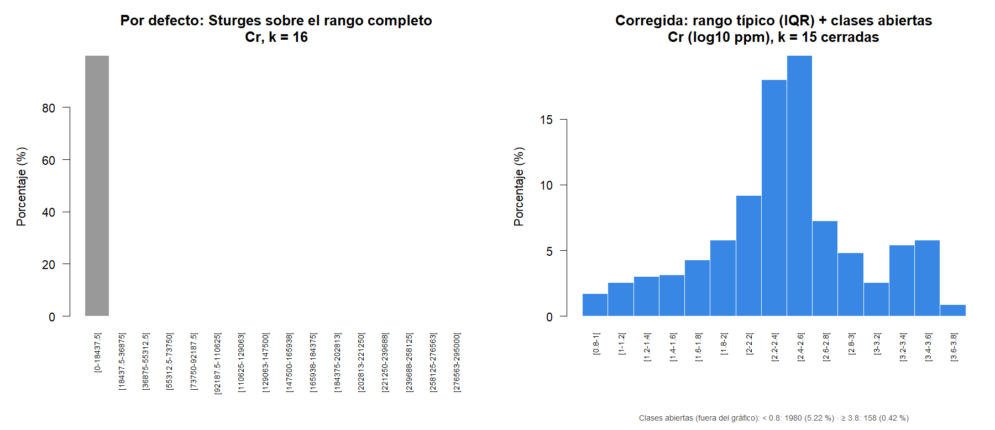
Cromo: agrupación por defecto (izquierda) frente a la corregida en log10 (derecha).

9. Outliers: otras rocas, no errores
La regla intercuartílica marca entre el 8 y el 17 % de los datos, y casi todos son rocas reales: tefras y rocas ácidas en la sílice, peridotitas en el magnesio, cromititas en el cromo. La base mezcla poblaciones, y la regla supone una sola. Por eso no se elimina ningún dato. La TDF corregida usa intervalos de Sturges sobre el rango típico (los límites intercuartílicos), con amplitud redonda, y dos clases abiertas para los extremos. El error de agrupación (media y desviación agrupadas frente a datos totales) queda por debajo del 5 % en todos los casos. Los elementos traza se analizan en log10 y todo el análisis se repite en un estrato homogéneo (rocas volcánicas máficas).
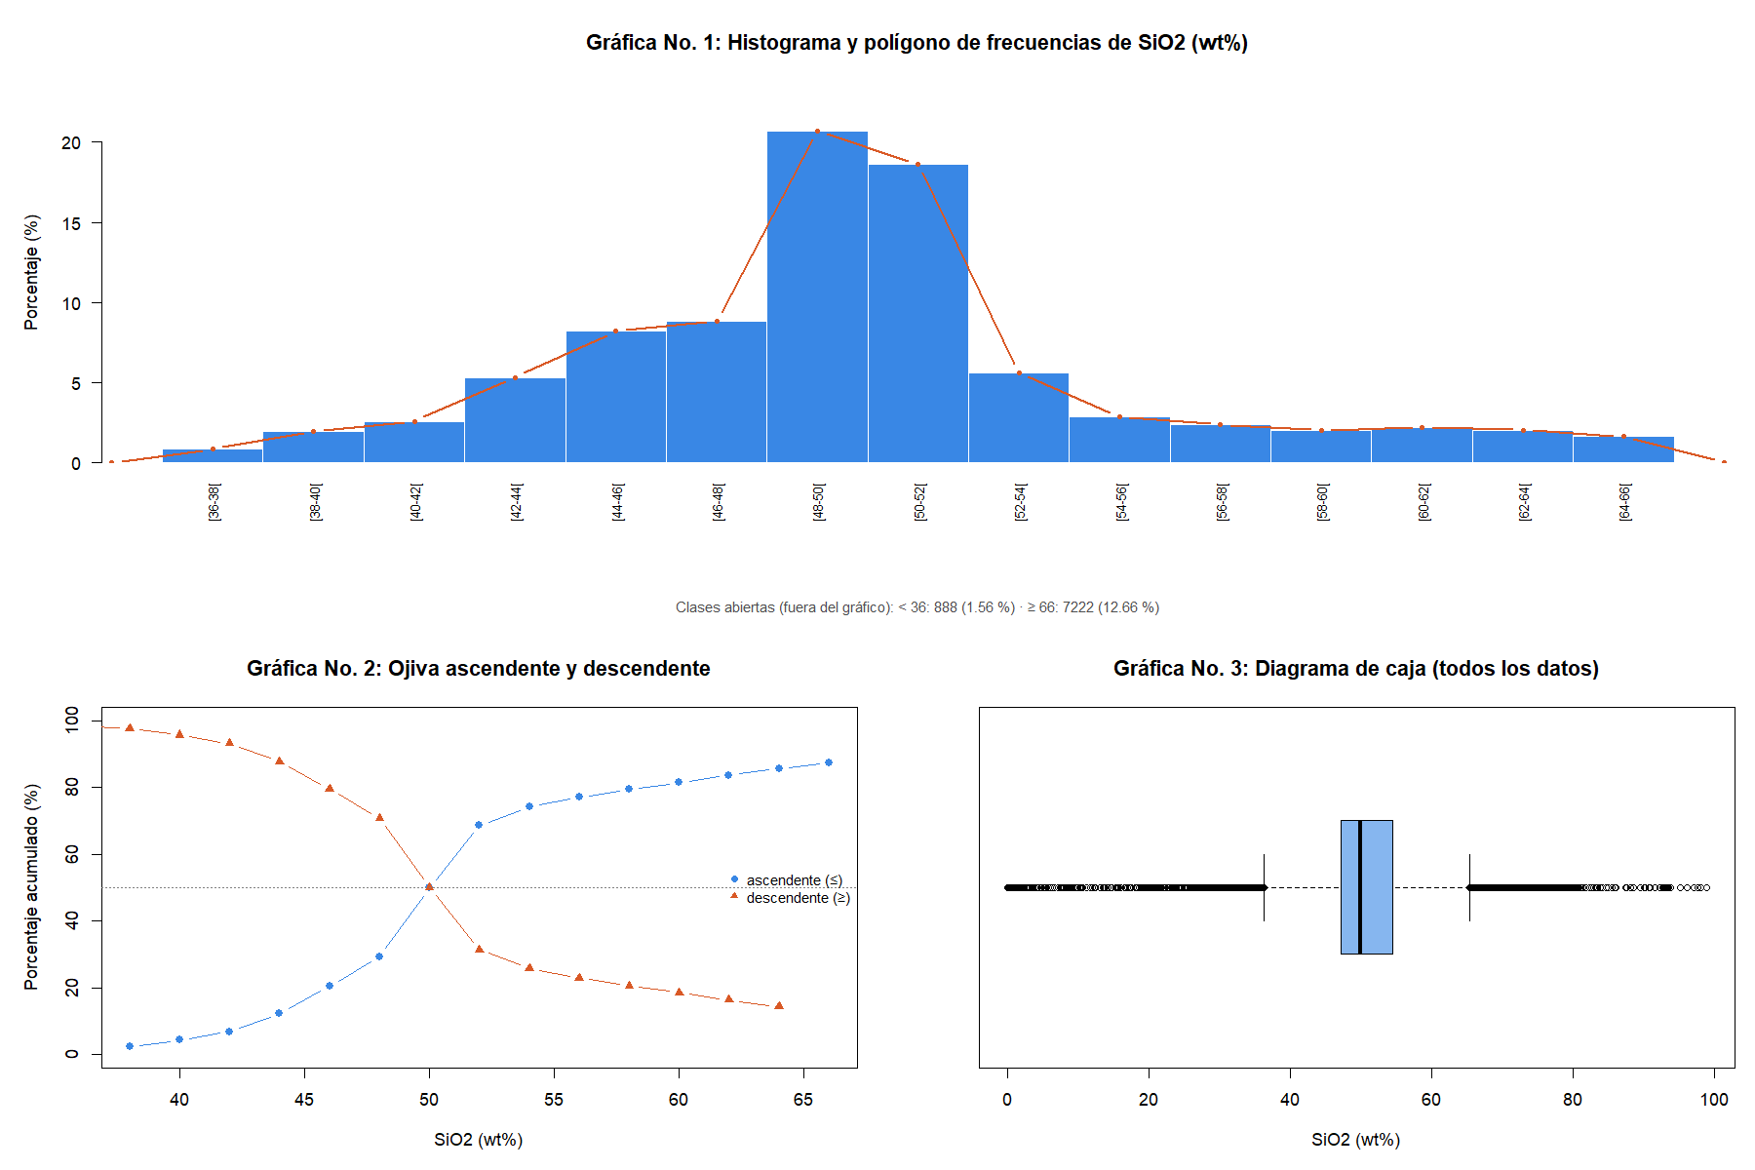
SiO2: histograma con polígono, ojiva y diagrama de caja de la TDF corregida.
El razonamiento completo, con todas las cifras, está en R/analisis_agrupacion_outliers.md.

Parte III. Cómo se construyó: documentación técnica
Esta parte explica cómo se hizo cada producto del proyecto, con qué herramientas y por qué, para que cualquier integrante (o el docente) pueda entenderlo, reproducirlo y modificarlo. Todo el código está en el repositorio.

10. Arquitectura general
El proyecto es una cadena de pasos donde cada uno lee el resultado del anterior. No hay servidor ni base de datos en línea: todo se calcula en la computadora y el resultado se publica como archivos estáticos.
EarthChem PetDB (2 CSV crudos, ~600 MB)
│ scripts/limpiar.py (Python)
▼
data/earthchem_limpio.csv.gz ── base limpia: 159.760 × 75
├─ scripts/tabla_variables.py → tabla de variables (Excel + JSON para la web)
├─ scripts/datos_dashboard.py → resumen.json (cifras, mapa y TAS de la web)
├─ scripts/mapa.py → capas GIS (GeoPackage) + mapa PNG
│ └─ scripts/proyecto_qgis.py (PyQGIS) → proyecto QGIS + mapa A4
├─ R/01..03_*.R → TDF, gráficas, indicadores (PNG + CSV + Excel)
└─ scripts/informe.py → este informe (Word + PDF)
│
▼
docs/ (la web estática) ── git push ──► GitHub Pages

11. Herramientas y librerías
Herramienta | Versión | Para qué se usó
Python | 3.13 | limpieza, tabla de variables, mapa, agregados de la web, informe
pandas / numpy | 2.3 / 2.4 | lectura y resumen de la base limpia
csv, gzip, re (biblioteca estándar) | — | lectura por streaming del CSV crudo de 2.318 columnas
openpyxl | 3.1 | exportar la tabla de variables a Excel
geopandas, shapely, pyproj, pyogrio | 1.1 / 2.1 / 3.7 / 0.12 | capas GIS, reproyección a Robinson, GeoPackage
matplotlib + matplotlib-scalebar | 3.10 / 0.9 | mapa de ubicación con escala, norte y grilla
QGIS (PyQGIS) | 3.44 | proyecto .qgz y composición de impresión A4
Natural Earth 1:110m | — | límites de países (dominio público)
R | 4.6.1 | estadística descriptiva (exigencia de la asignatura)
e1071 / openxlsx (R) | 1.7 / 4.2 | asimetría y curtosis; exportar TDF a Excel
HTML5, CSS3, JavaScript | — | la página web, sin framework
Plotly.js (CDN) | 2.35.2 | gráficos interactivos: mapa, barras, diagrama TAS
Google Fonts | — | Fraunces, Instrument Sans y JetBrains Mono
Pillow | 12.2 | recorte de fotos, optimización de imágenes, favicon
gflow-cli (Google Flow) | 0.83 | imágenes ilustrativas generadas con IA
python-docx + Microsoft Word | 1.2 | este informe y su versión PDF
Git, GitHub, GitHub Pages, gh CLI | — | control de versiones y publicación de la web

12. Limpieza de la base (scripts/limpiar.py)
El CSV crudo tiene 2.318 columnas y celdas con saltos de línea, así que no se carga entero con pandas: se recorre fila por fila con el módulo csv de la biblioteca estándar, en dos pasadas. La primera cuenta cuántos valores numéricos tiene cada columna química y comprueba que el nombre de cada muestra coincida con el del archivo de metadatos (si el orden se rompe, el script se detiene). La segunda escribe la base limpia comprimida con gzip.
Cada regla de limpieza es una función pequeña y probada: el bloque principal tiene asserts que verifican, por ejemplo, que «39.244°N» se convierta en 39,244, que una latitud mayor que 90 se intercambie con la longitud y que un ambiente combinado como «FRACTURE ZONE,SPREADING CENTER» caiga en el grupo correcto:
def grupo_tectonico(ambiente):
"""Valores combinados toman el grupo común; si difieren, 'mixto'."""
if not ambiente:
return ""
grupos = {g for a in ambiente.upper().split(",")
for g, miembros in GRUPO_TECTONICO.items() if a.strip() in miembros}
return grupos.pop() if len(grupos) == 1 else "mixto"

La tabla de variables (scripts/tabla_variables.py) clasifica cada columna y toma como «instrumento» el método analítico más frecuente de cada variable, leído de las columnas Method del archivo crudo (por ejemplo, el SiO2 se midió con fluorescencia de rayos X en el 64 % de los casos).

13. Mapa de ubicación (Python y QGIS)
scripts/mapa.py convierte las coordenadas en puntos con geopandas, descarga los límites de países de Natural Earth y genera una grilla de 30° y el contorno del globo. Todo se guarda en un GeoPackage (data/gis/mapa_ubicacion.gpkg) en WGS84, con nombres de campo cortos para la tabla de atributos de QGIS. Luego dibuja el mapa en proyección Robinson (ESRI:54030) con matplotlib: título, leyenda con el número de análisis por ambiente tectónico, escala gráfica, flecha de norte, coordenadas y fuente.
scripts/proyecto_qgis.py se ejecuta con el Python que trae QGIS (PyQGIS). Carga las mismas capas, aplica una simbología categorizada con los mismos colores, arma una composición de impresión A4 y la exporta a PNG. El proyecto se guarda con rutas relativas, así que el .qgz funciona en cualquier computadora si está junto al .gpkg. Un detalle técnico: QGIS no logra ubicar etiquetas junto a los polos en la proyección Robinson, por eso las longitudes se rotulan sobre el ecuador.
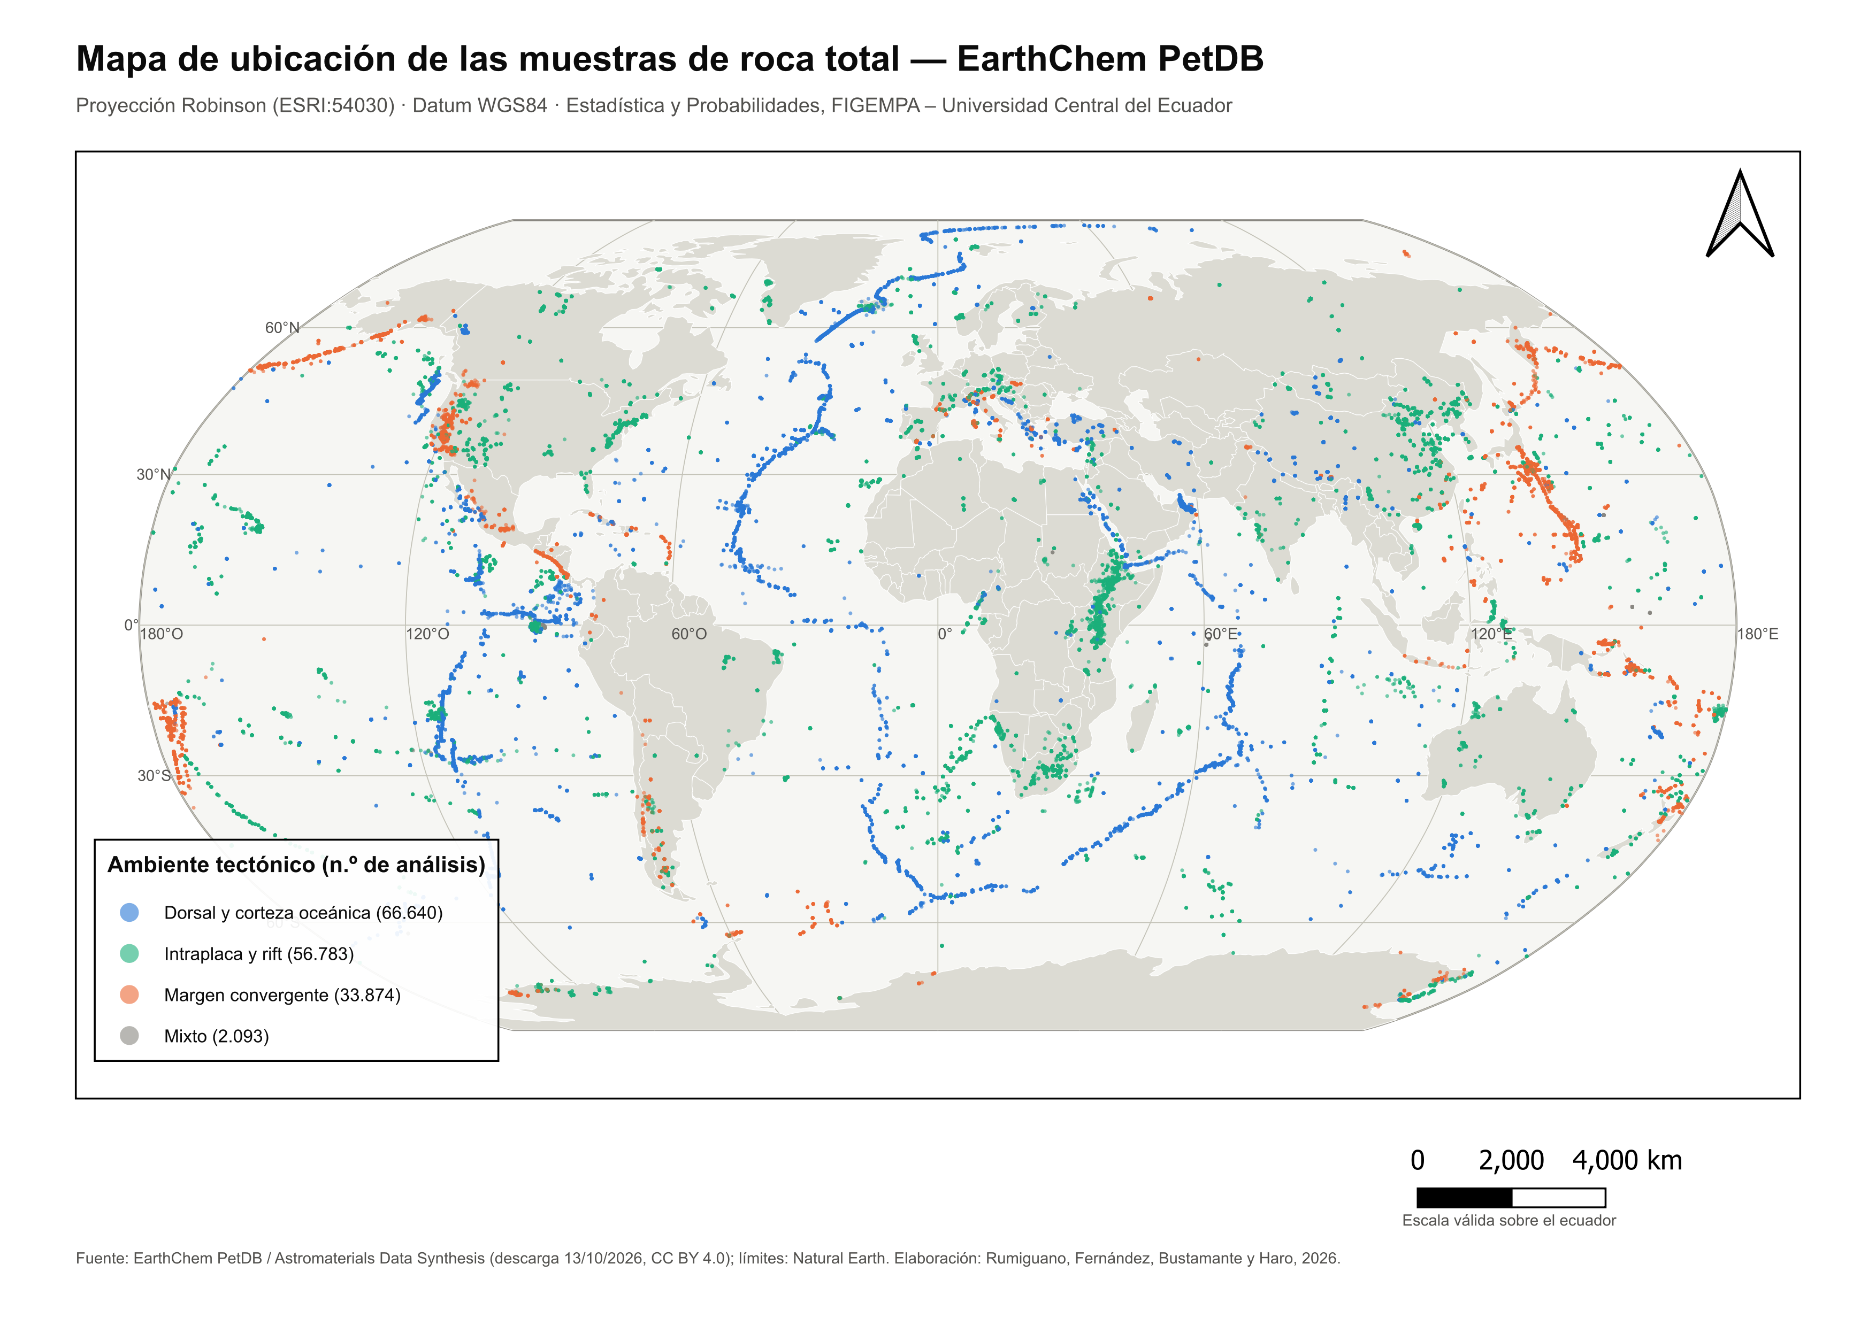
Composición A4 generada con PyQGIS.

14. Estadística en R (carpeta R/)
R/funciones.R reúne las funciones comunes; los scripts 01_cualitativas.R, 02_discretas.R y 03_continuas.R las aplican. La función central arma la TDF; sin argumentos reproduce exactamente la plantilla del curso, y con un rango típico agrega las clases abiertas:
tdf_def <- tdf_continua(x, redondear = FALSE) # plantilla: a = R / k
lim <- limites_iqr(x) # Q1 - 1,5·IR ; Q3 + 1,5·IR
tdf_fin <- tdf_continua(x, lim = lim) # Sturges en el rango típico + clases abiertas
error_agrupacion(x, tdf_fin) # media y desviación agrupadas vs. totales

Cada script produce tres salidas: las gráficas en PNG (docs/img/r/), las tablas en CSV para la web (docs/data/tdf/) y un Excel con todas las tablas (R/salidas/). Un problema encontrado: en R 4.6 para Windows, read.csv sobre el archivo .gz se cerraba con un error de segmentación; se resolvió abriéndolo con gzfile y codificación UTF-8 explícita (función leer_base).

15. La página web

15.1 Estructura y tecnología
La web es un sitio estático: archivos HTML, CSS y JavaScript que el navegador lee directamente, sin framework ni paso de compilación. Se eligió así para que GitHub Pages la sirva gratis tal cual y para que cualquier integrante pueda editarla con un editor de texto. Tiene una página por unidad del curso, que comparten un archivo de estilos y uno de código:
Archivo | Contenido
docs/index.html | portada, introducción, problema, mapa (con pestañas QGIS / Python / interactivo), objetivos
docs/descriptiva/index.html | Unidad 1: población y muestra, tabla de variables, TDF y gráficas de R
docs/datos/index.html | origen de los datos, preparación y descargas
docs/equipo/index.html | integrantes y docente
docs/assets/estilo.css | todo el diseño: colores, tipografía, grillas, animaciones, versión móvil
docs/assets/app.js | código común: navegación, animaciones, pestañas, lectura de CSV, estilo de gráficos
docs/data/ | resumen.json, variables.json y las TDF en CSV
docs/img/ | fotos, mapas, gráficas de R e imágenes ilustrativas

15.2 Cómo carga los datos
La página no contiene los datos escritos en el HTML: los pide al cargarse con fetch y los dibuja. La tabla de variables viene de variables.json; los gráficos interactivos, de resumen.json (254 KB con agregados y muestras de 6.000 puntos, en lugar de la base completa de 26 MB); y las TDF, de los CSV que exporta R. Para leer esos CSV sin librerías se escribió un lector de pocas líneas:
async function leerCSV(url) {
const texto = (await (await fetch(url)).text()).trim();
const campos = linea => [...linea.matchAll(/("([^"]*)"|[^,]*)(,|$)/g)]
.map(m => m[2] ?? m[1]).slice(0, -1);
const [cab, ...filas] = texto.split(/\r?\n/).map(campos);
return filas.map(f => Object.fromEntries(cab.map((c, i) => [c, f[i]])));
}

Por eso la web debe verse a través de un servidor (GitHub Pages, o localmente con python -m http.server): abriendo el archivo con doble clic, el navegador bloquea esas lecturas.

15.3 Componentes y comportamiento
- Navegación entre páginas: un menú fijo marca la página actual (atributo data-pagina del body); las unidades aún no hechas aparecen como «pronto».
- Aparición al hacer scroll: los bloques con clase rev aparecen con un desplazamiento suave usando IntersectionObserver, una API del navegador que avisa cuando un elemento entra en pantalla.
- Cifras animadas: las cifras de la portada cuentan hacia arriba con requestAnimationFrame.
- Pestañas: una función genérica muestra un panel y oculta los demás (mapa, variables continuas).
- Tabla de variables filtrable: filtros por tipo y un buscador que filtra mientras se escribe.
- Gráficos interactivos: Plotly.js dibuja el mapa mundial, las barras de ambientes tectónicos y el diagrama TAS, con información al pasar el cursor.

15.4 Diseño
La dirección visual es la de una revista científica sobre un tema oscuro «basalto»: fondo casi negro cálido, texto color hueso y un acento color magma. Los colores se definen una sola vez como variables CSS y el resto del código las usa por nombre, de modo que cambiar un color se hace en un solo lugar:
:root {
--page: #0f0e0c; --surface-1: #171513; --text-primary: #f0ece4;
--magma: #ff6b2c; --oro: #e9b44c;
--series-1: #3987e5; --series-2: #d95926; --series-3: #199e70;
--serif: "Fraunces", Georgia, serif; --sans: "Instrument Sans", sans-serif;
}

Los colores de los datos (azul, naranja y verde agua, más una rampa azul para las variables ordinales) son una paleta validada para personas con daltonismo, y son los mismos en la web, en el mapa de Python y en el de QGIS. Nunca se usan más de tres colores de categoría en un mismo gráfico. La tipografía combina Fraunces para títulos, Instrument Sans para el texto y JetBrains Mono para cifras y fórmulas.

15.5 Accesibilidad, celulares y rendimiento
- Todas las imágenes tienen texto alternativo; las pestañas y botones de filtro usan atributos ARIA.
- Si el sistema pide reducir el movimiento (prefers-reduced-motion), se desactivan las animaciones.
- Debajo de 900 px de ancho las grillas pasan a una o dos columnas y el menú se desplaza horizontalmente; se verificó que ninguna página se desborde en una pantalla de celular de 390 px.
- Las imágenes fuera de pantalla se cargan recién al acercarse (loading="lazy") y los scripts se cargan con defer.
- Las imágenes generadas se comprimieron a JPEG (unos 170–335 KB cada una).

15.6 Imágenes
Las fotos del equipo son reales: se recortaron a 400 × 400 px con Pillow. Las imágenes ilustrativas (lámina delgada de basalto, Andes ecuatorianos, buque de perforación, testigos de roca) se generaron con Google Flow desde la terminal con gflow-cli, por ejemplo:
gflow image t2i "Macro photograph of a basalt thin section under cross-polarized light..." \
--model nano2 --aspect 16:9 -n 1 --out <carpeta>

La web indica en los pies y en el pie de página que esas imágenes son ilustrativas y fueron generadas con IA. El favicon (el logo «Pt») se dibujó en SVG y se exportó a ICO y PNG con Pillow.

16. Publicación y control de versiones
El proyecto vive en un repositorio Git publicado en GitHub. Cada cambio se registra como un commit con un mensaje que explica qué se hizo, así que el historial documenta cómo evolucionó el trabajo. GitHub Pages está configurado para publicar la carpeta docs/ de la rama main: cada git push que modifica esa carpeta actualiza la web en uno a tres minutos. El repositorio es público porque GitHub Pages gratuito no funciona con repositorios privados; los datos tienen licencia CC BY 4.0, que permite publicarlos citando la fuente.
Límites a tener en cuenta: GitHub rechaza archivos de más de 100 MB, por eso los datos crudos (~600 MB) no están en el repositorio. Los archivos más pesados que sí están son las capas GIS (~35 MB) y la base limpia (~26 MB).

17. Documentación del proyecto
- README.md: la portada del repositorio en GitHub, con enlaces a todo.
- AGENTS.md: reglas y decisiones del proyecto (requisitos del curso, decisiones de limpieza, trampas de los datos, diseño). Lo leen los asistentes de programación con IA (Claude Code, Gemini, Codex); CLAUDE.md y GEMINI.md lo importan.
- openwiki/: documentación explicativa en formato OpenWiki: base de datos, cómo regenerar y publicar, y estructura de la web.
- R/analisis_agrupacion_outliers.md: el razonamiento de la estadística descriptiva.
- Este informe: se genera con scripts/informe.py, así que se actualiza solo si cambian los datos.

18. Cómo reproducir todo
Con los dos CSV crudos en una carpeta (o volviendo a descargarlos con la consulta guardada), desde la raíz del repositorio y en este orden:
pip install -r requirements.txt
python -I scripts/limpiar.py "<carpeta con los CSV crudos>"
python -I scripts/datos_dashboard.py
python scripts/tabla_variables.py "<carpeta con los CSV crudos>"
python -I scripts/mapa.py
"C:\Program Files\QGIS 3.44.8\bin\python-qgis-ltr.bat" scripts/proyecto_qgis.py
Rscript R/01_cualitativas.R
Rscript R/02_discretas.R
Rscript R/03_continuas.R
python scripts/informe.py
git add -A && git commit -m "..." && git push

Para revisar la web antes de publicarla: python -m http.server 8765 -d docs y abrir http://localhost:8765/ en el navegador.

19. Limitaciones técnicas y mantenimiento
- El menú de navegación está repetido en cada página: al agregar una página (por ejemplo, Inferencial) hay que actualizarlo en todas.
- Los textos de lectura de las gráficas en la página descriptiva están escritos a mano con las cifras actuales; si cambian los datos, hay que revisarlos.
- El informe usa Microsoft Word para generar el PDF y actualizar el índice; sin Word queda solo el .docx.
- mapa.py necesita internet para descargar los límites de Natural Earth.
- gflow-cli automatiza la interfaz web de Google Flow y puede dejar de funcionar si Google la cambia.

Anexo A. Diccionario de variables
Columna | Tipo | % con dato
Sample Name | identificador | 99,5
Sample URL | identificador | 100,0
Citation | nominal | 100,0
Publication Year | discreta | 100,0
Analyzed Material | nominal (binaria) | 100,0
Sample Type | nominal | 100,0
Sample SubType | nominal | 100,0
Latitude | continua | 100,0
Longitude | continua | 100,0
Geographic Features | nominal | 99,8
Tectonic Setting | nominal | 99,8
Rock Texture | nominal | 24,9
Sample Alteration | ordinal (texto original) | 22,1
Elevation Min (m) | continua | 53,5
Elevation Max (m) | continua | 39,2
Geologic Age | ordinal | 10,5
Geologic Age Max (Ma) | continua | 5,5
Geologic Age Min (Ma) | continua | 7,9
Expedition | nominal | 99,9
Tectonic Group | nominal | 99,8
Alteration Grade | ordinal | 20,8
SiO2 Class | ordinal | 35,7
N Analytes | discreta | 100,0
SiO2 (wt%) | continua | 35,7
Al2O3 (wt%) | continua | 35,9
Fe2O3 (wt%) | continua | 14,6
Fe2O3T (wt%) | continua | 8,1
FeO (wt%) | continua | 13,8
FeOT (wt%) | continua | 9,1
MgO (wt%) | continua | 35,7
MnO (wt%) | continua | 34,5
CaO (wt%) | continua | 35,8
Na2O (wt%) | continua | 34,5
K2O (wt%) | continua | 34,0
P2O5 (wt%) | continua | 30,2
Co (wt%) | continua | 6,9
Cu (wt%) | continua | 7,8
LOI (wt%) | continua | 15,6
Ni (wt%) | continua | 8,7
Zn (wt%) | continua | 8,0
Rb (ppm) | continua | 27,6
Sr (ppm) | continua | 31,1
Ba (ppm) | continua | 25,1
Cs (ppm) | continua | 11,2
Pb (ppm) | continua | 15,2
Y (ppm) | continua | 27,5
Zr (ppm) | continua | 28,8
Hf (ppm) | continua | 16,8
Nb (ppm) | continua | 24,4
Ta (ppm) | continua | 14,2
Th (ppm) | continua | 18,1
U (ppm) | continua | 15,9
Ni (ppm) | continua | 16,7
Co (ppm) | continua | 10,5
V (ppm) | continua | 20,8
Cr (ppm) | continua | 23,7
Sc (ppm) | continua | 18,6
Cu (ppm) | continua | 10,3
Ga (ppm) | continua | 10,7
Li (ppm) | continua | 5,7
Zn (ppm) | continua | 12,6
Ce (ppm) | continua | 21,8
Dy (ppm) | continua | 15,6
Er (ppm) | continua | 15,4
Eu (ppm) | continua | 19,1
Gd (ppm) | continua | 15,6
Ho (ppm) | continua | 13,7
La (ppm) | continua | 21,6
Lu (ppm) | continua | 17,0
Nd (ppm) | continua | 20,6
Pr (ppm) | continua | 14,5
Sm (ppm) | continua | 20,3
Tb (ppm) | continua | 16,9
Tm (ppm) | continua | 11,2
Yb (ppm) | continua | 19,1

Anexo B. Estructura del repositorio
data/ base limpia, tabla de variables, capas GIS y proyecto QGIS
raw/ consulta de descarga y términos de uso
scripts/ Python: limpieza, tabla de variables, agregados web, mapa, QGIS, informe
R/ estadística descriptiva (funciones + 3 scripts) y su análisis
salidas/ Excel con todas las TDF
docs/ la web publicada en GitHub Pages
assets/ estilo.css y app.js
descriptiva/ datos/ equipo/ páginas
data/ resumen.json, variables.json, tdf/*.csv
img/ fotos, mapas, gráficas de R (img/r/) e imágenes generadas
openwiki/ documentación explicativa
AGENTS.md reglas del proyecto (CLAUDE.md y GEMINI.md lo importan)
README.md portada del repositorio

